EXERCICES SUITES

EXERCICE N°1

Soit 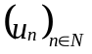 une suite arithmétique de raison r et telle que : 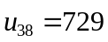 et 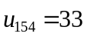.

1°) Calculer r, 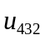 , 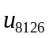 puis 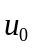.

2°) Calculer 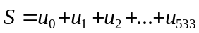 puis 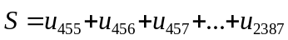

EXERCICE N°2

Soit une suite géométrique de raison q et telle que : 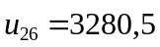 et 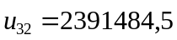.

1°) Calculer q, 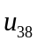 , 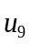 puis .

2°) Calculer 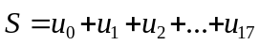 puis 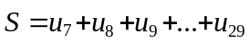

EXERCICE N°3

Démontrer que si a, b et c sont en progression arithmétique alors il en est de même de x, y et z tels que : 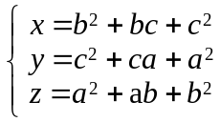

EXERCICE N°4

Démontrer que si 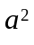, 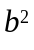 et 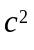 sont trois nombres réels non nuls en progression arithmétique alors il en est de même de x, y et z tels que : 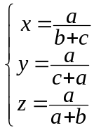

EXERCICE N°5

Trouver toutes les progressions arithmétiques 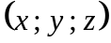 à éléments dans N telles que :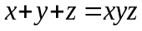.

EXERCICE N°6

Déterminer trois réels x, y et zen progression arithmétique tels que : 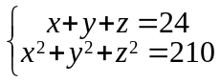.

EXERCICE N°7

Ecrire une progression arithmétique de trois termes telle que le troisième terme soit égal à la somme des deux termes qui le précèdent.
EXERCICE N°8

Ecrire une progression géométrique de trois termes telle que le troisième terme soit égal à la somme des deux termes qui le précèdent.

EXERCICE N°9

Soit les suites numériques 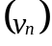 et 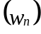 définies par 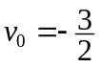 et, pour tout nombre entier naturel n, 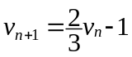 et 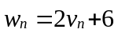.

1°) Montrer que la suite est une suite géométrique dont on donnera la raison et le premier terme.

2°) Donner les expressions de 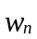 et 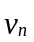 en fonction de n. En déduire la limite de quand n tend vers l’infini..

3°) Calculer 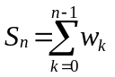. En déduire 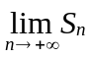.

EXERCICE N°10

On commencera par dessiner le graphe d’une fonction f pour visualiser les premiers termes des suites suivantes et on calculera les quatre premiers termes de la suite :
• (u_{n}) définie par : 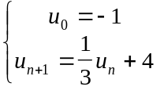 •• (v_{n}) définie par : 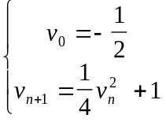
••• (w_{n}) définie par : 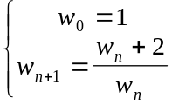

EXERCICE N°11

On considère les deux suites suivantes (u_{n}) et (v_{n}) définies pour tout n entier naturel par :
• 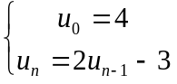 •• v_{n} = u_{n} - 3

1°) Montrer que la suite (v_{n}) est une suite géométrique de raison q = 2. Calculer v_{n} en fonction de n.

2°) En déduire u_{n} en fonction de n.

3°) Calculer le plus petit entier n tel que u_{n} ≥ 100.

EXERCICE N°12

Etudier la monotonie des suites suivantes :
• (u_{n}) définie par : 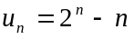 pour 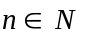 •• (v_{n}) définie par : 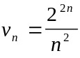 pour 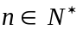
••• (w_{n}) définie par : 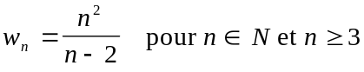.

EXERCICE N°13

1°) Montrer que 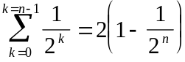 et en déduire que 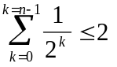.

2°) On considère la suite (u_{n}) définie pour tout n dans par : 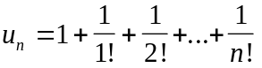.
Montrer que cette suite est majorée par 3. On utilisera le fait que pour tout n dans 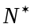, 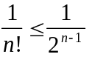.(Cette inégalité peut se démontrer à l’aide d’un raisonnement par récurrence.)

EXERCICE N°14

On considère la suite (u_{n}) définie par : 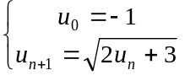 .

1°) Calculer u₀, u₁ et u₂. En utilisant un procédé graphique, constater que 3 est un majorant de la suite.

2°) Démontrer en utilisant un raisonnement par récurrence que u_{n}>0 pour tout n entier naturel non nul et que la suite (u_{n}) est majorée par 3.

3°) Etudier la monotonie de la suite (u_{n}). Que peut-on déduire des résultats précédents en ce qui concerne cette suite ?

4°) Déterminer la limite de la suite (u_{n}).

EXERCICE N°15

On considère la suite (u_{n}) définie par : 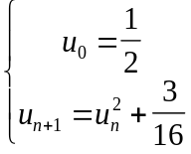 .

1°) Montrer que (u_{n}) est minorée par 0.

2°) En calculant u_{n+1}-u_{n}, montrer que le signe de (u_{n+1}-u_{n}) est le même que celui de(u_{n}-u_{n-1}) pour tout n dans . En procédant de proche en proche, en déduire que le signe de (u_{n+1}-u_{n}) est celui de (u₁-u₀).

3°) Montrer que la suite (u_{n}) est décroissante. Que peut-on en conclure pour cette suite ?

4°) Déterminer la limite de la suite (u_{n}).

EXERCICE N°16

Montrer dans chacun des cas suivants que la suite de terme général (u_{n}) tend vers +∞ quand n tend vers +∞ :
•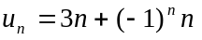 ••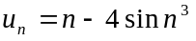 •••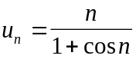 ••••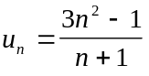

EXERCICE N°17

On considère la suite (u_{n}) définie pour n dans par : 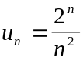.

1°) Calculer u₁, u₂, u₃, u₄, u₅, u₆, u₇ et u₈.

2°) Montrer que 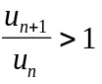 pour tout n ≥ 3. En déduire que la suite (u_{n}) est strictement décroissante à partir de l’indice 3.

3°) Montrer que 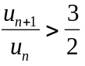 pour tout n ≥ 7.

4°) En déduire que pour n ≥ 7 on a : 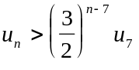.

5°) Quelle est la limite de la suite (u_{n}) ?

EXERCICE N°18

1°) On considère (2n + 2) réels a₀, a₁, a₂, ..., a_{2n + 1} tels que : a₀ ≤ a₁ ≤ a₂ ≤ ... ≤ a_{2n + 1}
On pose s_{n} = a₀ + a₁ + a₂ + ... + a_{2n + 1}. Montrer que (2n + 2)a₀ ≤ s_{n} ≤ (2n + 2)a_{2n + 1}.

2°) Soit la suite définie, pour tout n dans , par :
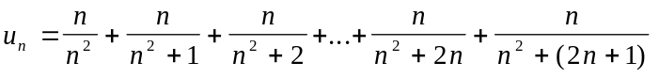
2.1°) Ecrire u₁, u₂, u₃. Combien y-a-t-il de termes dans la somme définissant u_{n} ?
2.2°) En utilisant la question 1°), montrer que : 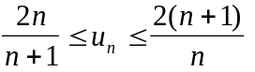.
2.3°) En déduire que la suite (u_{n}) admet une limite, que l’on précisera.

EXERCICE N°19

Soit la suite de terme général : 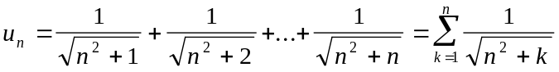 (n ∈ )

1°) Ecrire u₁, u₂, u₃.

2°) Montrer que pour tout k tel que 1 ≤ k ≤ n,on a 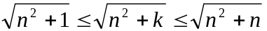.

3°) En déduire que 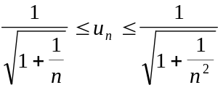.

4°) Montrer que la suite (u_{n}) admet une limite, que l’on précisera, quand n tend vers +∞.
EXERCICE N°20

On donne les deux suites (u_{n}) et (v_{n}) définies par : 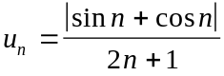 et 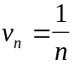
Montrer que la suite (u_{n}) est majorée par la suite (v_{n}). Que peut-on en conclure ?

EXERCICE N°21

Soit la suite (s_{n}) définie pour tout n dans par :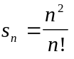.

1°) Calculer les cinq premiers termes de la suite.

2°) Montrer que la suite (s_{n}) est décroissante pour tout n dans -{1}.

3°) Montrer que la suite (s_{n}) est convergente.

4°) Vérifier que pour n = 0, n = 2, n = 3 et n = 4, on a l’inégalité : 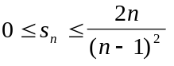.

5°) En admettant que la formule précédente est vraie pour tout n appartenant à -{1}., préciser la limite de la suite (s_{n}) lorsque n tend vers +∞.

Dans les exercices suivants on considère des suites récurrentes linéaires définies par 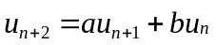 et ses deux premiers termes 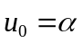 et 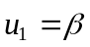 où a, b, α et β sont des réels avec a et b non nuls.
Nous admettrons la propriété 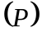 suivante : s’il existe une suite 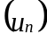 vérifiant , et , alors cette suite est unique.

EXERCICE N°22

Soit la suite réelle définie par : 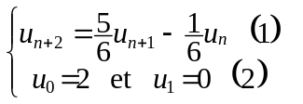.

1°) Soit r un nombre réel non nul. Montrer que s’il existe une suite définie par 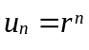 vérifiant la relation 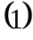, alors le nombre r est solution d’une équation du second degré que l’on précisera. Montrer que cette équation possède deux racines réelles distinctes que l’on notera 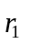 et 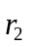.

2°) On dispose donc de deux suites de terme général : 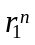 et 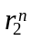 vérifiant la relation . Nous allons chercher une suite vérifiant les relations et 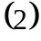.
2.1°) Montrer que l’on peut trouver deux nombres réels uniques 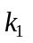 et 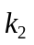 tels que la suite définie par : 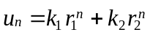 vérifie les relations et . D’après la propriété , la suite que nous venons de trouver est l’unique suite vérifiant les relations et .
2.2°) Trouver la limite de la suite quand n tend vers l’infini.

EXERCICE N°23

Soit la suite réelle définie par : 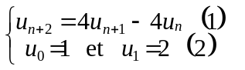.

1°) 1.1°) Soit r un nombre réel non nul. Montrer que s’il existe une suite définie par vérifiant la relation , alors le nombre r est solution d’une équation du second degré que l’on précisera. Montrer que cette équation possède une racine double que égale à 2. On obtient donc une première suite définie par : 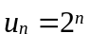 vérifiant la relation .
1.2°) On se propose de trouver une deuxième suite vérifiant la relation . Pour cela, on définit une suite réelle 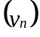 par les relations : 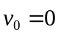 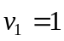 et 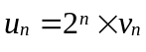. Montrer que si la suite vérifie la relation , alors on a pour tout n dans  : 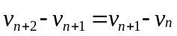 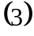.
En déduire que la suite est une suite arithmétique de raison 1, puis que, pour tout n dans , 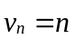.

2°) On dispose donc de deux suites de terme général : 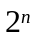 et 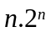 vérifiant la relation . Nous allons chercher une suite vérifiant les relations et .
2.1°) Montrer que l’on peut trouver deux nombres réels uniques et tels que la suite définie par : 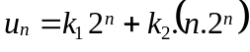 vérifie les relations et . D’après la propriété , la suite que nous venons de trouver est l’unique suite vérifiant les relations et .
2.2°) Trouver la limite de la suite quand n tend vers l’infini.

EXERCICE N°24

Soit la suite réelle définie par : 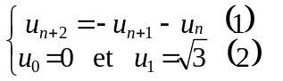.

1°) Montrer que l’on ne peut pas trouver de suite réelle définie par (r réel non nul) vérifiant la relation .

2°) Montrer que les deux suites réelles 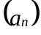 et 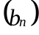 définies respectivement par : 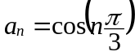 et 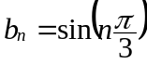 vérifient la relation .

3°) On dispose donc de deux suites réelles vérifiant la relation . Nous allons chercher une suite vérifiant les relations et .

2.1°) Montrer que l’on peut trouver deux nombres réels uniques et tels que la suite définie par : 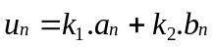 vérifie les relations et . D’après la propriété , la suite que nous venons de trouver est l’unique suite vérifiant les relations et .
2.2°) La suite est-elle convergente ?

